**Lab 2: Tạo lớp và đối tượng**

**Yêu cầu:**

1. Đọc code mẫu trên lớp về lớp PhanSo trước khi làm bài tập.
2. Sinh viên thực hiện bài thực hành và trả lời trực tiếp vào bài lab
3. Nộp bài lab vào cuối buổi thực hành.

Tiếp tục sử dụng Solution trong Lab 1, tạo một Project tên QuanLyPhanSo và thiết lập nó là dự án mặc định.

Tạo lớp PhanSo có 2 thuộc tính và 2 phương thức như sau:

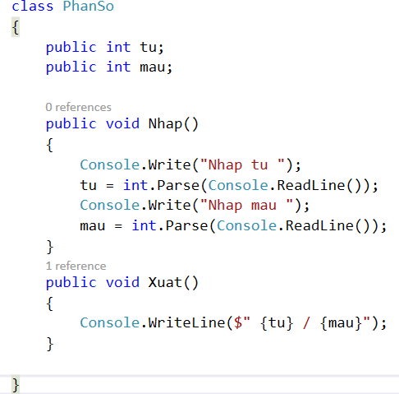

Trong hàm Main, tạo 5 đối tượng phân số và kết quả chạy chương trình là

Kết quả của chạy chương trình là:

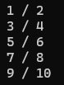

Nội dung trong hàm Main() là:

static void Main(string[] args)

{

PhanSo a = new PhanSo(1, 2);

a.Xuat();

PhanSo b = new PhanSo(3, 4);

b.Xuat();

PhanSo c = new PhanSo(5, 6);

c.Xuat();

PhanSo d = new PhanSo(7, 8);

d.Xuat();

PhanSo e = new PhanSo(9, 10);

e.Xuat();

}

Tạo phương thức tạo lập:

Trong lớp PhanSo bổ sung 2 phương thức tạo lập:

Ảnh có chứa văn bản, ảnh chụp màn hình, Phông chữ, hàng

Nội dung do AI tạo ra có thể không chính xác.Trong hàm Main(), nhập và chạy đoạn code để tạo các đối tượng PhanSo sử dụng phương thức tạo lập

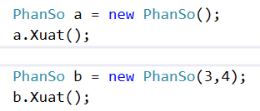

Kết quả của chạy chương trình là:



Ưu điểm của phương thức tạo lập, vì sao phải dùng phương thức tạo lập?

* Tự động khởi tạo giá trị ban đầu cho đối tượng
* Giúp viết code gọn hơn, dễ bảo trì
* Đảm bảo tính toàn vẹn dữ liệu
* Có thể có nhiều phương thức tạo lập (nạp chồng)

Dùng phương thức tạo lập giúp code gọn gàng, dễ bảo trì, tránh lỗi và đảm bảo đối tượng luôn được khởi tạo đúng cách.

Phân tích trường hợp khi khai báo lớp mà không dùng phương thức tạo lập:

* Có thể bị lỗi giá trị không xác định do quên gán giá trị.
* Phải viết nhiều dòng code hơn, rườm rà, khó bảo trì.
* Mất đi tính đóng gói do phải gán trực tiếp giá trị cho các thuộc tính public.

Trong hàm Main, tạo 5 đối tượng phân số dùng phương thức tạo lập và kết quả chạy chương trình là

Kết quả của chạy chương trình là:

Ảnh có chứa văn bản, Phông chữ, ảnh chụp màn hình, thiết kế

Nội dung do AI tạo ra có thể không chính xác.

Nội dung trong hàm Main() là:

static void Main(string[] args)

{

PhanSo a = new PhanSo(1, 2);

a.Xuat();

PhanSo b = new PhanSo(3, 4);

b.Xuat();

PhanSo c = new PhanSo(5, 6);

c.Xuat();

PhanSo d = new PhanSo(7, 8);

d.Xuat();

PhanSo e = new PhanSo(9, 10);

e.Xuat();

}

Trong lớp PhanSo bổ sung hàm Cong

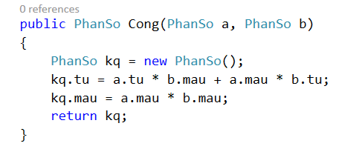

Trong hàm Main, kiểm tra hàm Cong như sau:

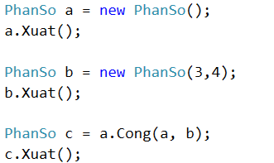

Kết quả của chạy chương trình là:

Ảnh có chứa văn bản, Phông chữ, đồng hồ, số

Nội dung do AI tạo ra có thể không chính xác.

Viết phương thức trừ, nhân, chia, rút gọn phân số và kiểm tra kết quả

Nội dung trong hàm Main() là:

static void Main(string[] args)

{

PhanSo a = new PhanSo(1,2);

a.Xuat();

PhanSo b = new PhanSo(3, 4);

b.Xuat();

PhanSo c = a.Cong(a, b);

c.Xuat();

PhanSo d = c.Tru(a, b);

d.Xuat();

PhanSo e = c.Nhan(a, b);

e.Xuat();

PhanSo f = c.Chia(a, b);

f.Xuat();

}

Kết quả của chạy chương trình là:

Ảnh có chứa văn bản, Phông chữ, ảnh chụp màn hình, thuật in máy

Nội dung do AI tạo ra có thể không chính xác.

Viết phương thức trừ, nhân, chia, rút gọn phân số và kiểm tra kết quả sử dụng toán tử +, -, *, /, %

Nội dung trong hàm Main() là:

static void Main(string[] args)

{

PhanSo a = new PhanSo(1,2);

a.Xuat();

PhanSo b = new PhanSo(3, 4);

b.Xuat();

PhanSo cong = a + b;

cong.Xuat();

PhanSo tru = a - b;

tru.Xuat();

PhanSo nhan = a * b;

nhan.Xuat();

PhanSo chia = a * b;

chia.Xuat();

}

Kết quả của chạy chương trình là:

Viết phương thức trừ, nhân, chia, rút gọn phân số và kiểm tra kết quả sử dụng toán tử +, -, *, /, %

Ảnh có chứa văn bản, Phông chữ, ảnh chụp màn hình, thuật in máy

Nội dung do AI tạo ra có thể không chính xác.

**Bài tập 1:** Tạo các lớp tương ứng trong hệ thống quản lý thư viện.

Hệ thống quản lý thư viện của một trường Đại học được mô tả như sau:

Thư viện bao gồm nhiều chi nhánh được đặt tại các cơ sở khác nhau của trường. Thông tin của mỗi chi nhánh bao gồm: mã chi nhánh, tên chi nhánh và địa chỉ. Các cuốn sách trong thư viện được lưu trữ các thông tin sau: mã sách, tên sách, nhà xuất bản, tác giả. Thông tin về Nhà xuất bản gồm có Tên, Địa chỉ và Số điện thoại. Thông tin về bản sao sách gồm Mã sách, số các bản sao. Thư viện có những người mượn sách. Thông tin về những người mượn sách gồm có Số thẻ, Họ tên, Địa chỉ và Số điện thoại. Thông tin về một lần mượn gồm có Ngày mượn và ngày trả.

Mỗi lớp tạo ra 5 đối tượng tương ứng:

Code của chương trình:

Kết quả của chạy chương trình là:

**Bài tập 2:** Tạo các lớp tương ứng trong hệ thống quản lý siêu thị.

Hệ thống quản lý thư viện của một trường Đại học được mô tả như sau:

Siêu thị chia thành nhiều khu vực, mỗi khu vực có một mã số phân biệt và có 1 tên,

chuyên bán 1 loại hàng. Mỗi loại hàng đều có một mã số phân biệt, có tên và bao gồm nhiều mặt hàng. Mỗi mặt hàng trong siêu thị có một mã số phân biệt, có tên, đơn vị tính, đơn giá bán hiện hành. Mỗi mặt hàng có thể cung cấp bởi nhiều nhà cung ứng. Mỗi nhân viên chỉ làm việc tại một khu vực và có một mã số phân biệt, ngoài ra cần lưu trữ các thông tin như: họ tên, ngày sinh ,địa chỉ, điện thoại, ngày vào làm việc, CMND. Mỗi nhà cung cấp có một mã số phân biệt, tên công ty, mã số thuế, địa chỉ, số điện thoại, email và các mặt hàng mà nhà cung ứng đó cung cấp. Lưu ý, mỗi nhà cung cấp có thể có nhiều số điện thoại. Mỗi khách hàng khi mua hàng, quầy tính tiền sẽ in ra 1 một hóa đơn gồm số hóa đơn, ngày lập hóa đơn, họ tên nhân viên, họ tên khách hàng, địa chỉ, và danh sách các mặt hàng mua kèm theo số lượng, đơn giá bán, thành tiền và tổng tiền của hóa đơn.

Mỗi lớp tạo ra 5 đối tượng tương ứng:

Code của chương trình:

Kết quả của chạy chương trình là:

**Bài tập 3:** Tạo các lớp tương ứng trong hệ thống quản lý dự án.

Hệ thống quản lý thư viện của một trường Đại học được mô tả như sau:

Công ty được tổ chức thành các phòng ban chức năng. Mỗi phòng có một tên duy nhất, một mã số duy nhất, một nhân viên cụ thể quản lý phòng đó. Việc nhân viên quản lý phòng được ghi lại bằng ngày nhân viên đó bắt đầu quản lý và gọi là trưởng phòng. Ta ghi nhận lại ngày nhận chức của trưởng phòng. Một phòng có thể có nhiều địa điểm đặt văn phòng khác nhau. Mỗi phòng phụ trách kiểm soát một số dự án. Một dự án có một tên duy nhất, một mã số duy nhất và một địa điểm thực hiện dự án đó. Dự án chỉ do một phòng duy nhất quản lý. Với mỗi nhân viên chúng ta lưu giữ lại các thông tin bao gồm họ, tên, mã số, địa chỉ, lương, giới tính, ngày sinh. Một nhân viên chỉ làm việc cho một phòng nhưng có thể làm việc trên nhiều dự án do nhiều phòng kiểm soát. Chúng ta lưu giữ lại số giờ làm việc của mỗi nhân viên trên dự án mà nhân viên đó tham gia. Mỗi nhân viên có thể có một người quản lý giám sát trực tiếp, người đó cũng là một nhân viên. Mỗi nhân viên có những thân nhân. Với mỗi thân nhân của nhân viên, chúng ta lưu giữ họ tên, giới tính, ngày sinh và mối quan hệ với nhân viên

Mỗi lớp tạo ra 5 đối tượng tương ứng:

Code của chương trình:

Kết quả của chạy chương trình là:

**Bài tập 4:** Tạo các lớp tương ứng trong hệ thống quản lý đề tài nghiên cứu khoa học.

Hệ thống quản lý thư viện của một trường Đại học được mô tả như sau:

Mỗi giảng viên có các thông tin về họ tên, địa chỉ, điện thoại, ngày sinh, lương, phái và thuộc về một bộ môn cụ thể. Mỗi giảng viên có thể có nhiều số điện thoại và địa chỉ gồm có các thông tin số nhà, đường, quận, thành phố. Mỗi bộ môn có các thông tin tên bộ môn, phòng bộ môn làm việc, điện thoại và một giảng viên làm trưởng bộ môn quản lý, ngày nhận chức của trưởng bộ môn đó. Mỗi khoa có các thông tin tên khoa, năm thành lập, phòng làm việc, điện thoại và do một giảng viên làm trưởng khoa, ngày nhận chức trưởng khoa của giảng viên đó. Mỗi đề tài gồm có các thông tin tên đề tài, cấp quản lý, kinh phí, ngày bắt đầu, ngày kết thúc và thuộc về một chủ đề cụ thể. Mỗi chủ đề gồm có tên chủ đề. Mỗi đề tài có thể chia làm nhiều công việc. Mỗi công việc gồm có tên công việc, ngày bắt đầu, ngày kết thúc. Mỗi giảng viên có thể tham gia nhiều công việc cụ thể của các đề tài và mỗi công việc cũng có thể cho phép nhiều giảng viên tham gia. Khi giảng viên tham gia vào các công việc thì có ghi nhận lại kết quả thực hiện công việc cũng như phụ cấp cho giảng viên.

Mỗi lớp tạo ra 5 đối tượng tương ứng:

Code của chương trình:

Kết quả của chạy chương trình là: